قسمة المقادير الجبرية
قبل أن ندخل في تفصيل القسمة للمقادير الجبرية عليك أن تعرف بعض الأشياء عن القسمة
- هي نسبة بين مقدارين كأننا نقول ان نسبة المئة للعشرة تساوي عشرة 100%10=10
- عند قسمة أي مقدار على صفر الناتج يساوي مالانهاية$∞=\frac{مقدار}{صفر}$
- عند قسمة الصفر على أي مقدار الناتج يساوي صفر $صفر=\frac{صفر}{مقدار}$
ماسبق هي قواعد عامة عن القسمة .. الآن سوف ندخل بقسمة المقادير الجبرية
عند قسمة لأساسين متشابهين فأننا نقوم بطرح الأسس
مثال اوجد ناتج س¹⁰/س⁴
الحل
بالقسمة نطرح الاسس اذا الناتج ... س¹⁰⁻⁴=س⁶

مثال اوجد ناتج 8س¹⁰/2س⁴
الحل
نقسم المعاملات (8/2=4)
ونقسم السينات (س¹⁰/س⁴ = س⁶)
ليصبح الناتج 4س⁶ <<< الحل
عرفنا من المثالين السابقين انه بالقسمة لنفس الاساس تطرح الاسس .. وفي حال وجود معاملات نقسم المعاملات قسمة عادية
مثال 1 اوجد ناتج (اختصر) المقدارين التاليين
14 س⁵ ص⁸ من 2 س² ص⁶
الحل
نضع القيمتين على شكل بسط ومقام (احيانا تكتب جاهزة بسط ومقام)
14 س⁵ ص⁸
________ = 7 س^{5 – 2} ص^{8 – 6} = 7 س ³ ص²
2 س² ص⁶

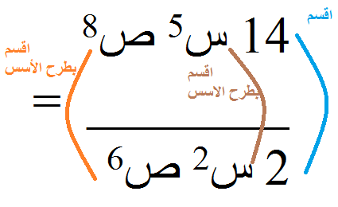

اذا نستنتج اننا نقوم بقسمة الاشياء المتشابهة .. الارقام تقسم على الارقام .. السينات تقسم على السينات وذلك بطرح الأسس والصادات تقسم على الصادات وذلك بطرح الأسس

قاعدة
توزيع المقام على البسط .. وذلك ان يكون بالبسط طرفين او اكثر (....+....) وبالمقام طرف واحد (...)
نقوم بتوزيع المقام على البسط بالشكل التالي
(مقدار1 + مقدار 2) مقدار 1 مقدار 2
ــــــــــــــــــــــــــــــــــ = ـــــــــــــــــــــ + ـــــــــــــــــــــــــ
(مقدار3) مقدار 3 مقدار 3

مثال 2 اوجد ناتج "اختصر, اقسم" (7ع³ م⁵ + 5 ع² م⁴ )على (ع² م²)
الحل
نلاحظ ان المطلوب هو قسمة حدين على حد واحد .. اذا نقوم بتوزيع المقام على البسط
(7ع³ م⁵ + 5 ع² م⁴) 7ع³ م⁵ 5 ع² م⁴
ــــــــــــــــــــــــــــــــــ = ـــــــــــــــــــــ + ـــــــــــــــــــــــــ = 7 ع¹ م³ + 5 م²
(ع² م²) ع² م² ع² م²

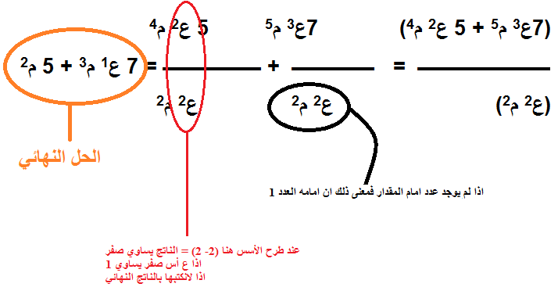

مثال 3 اوجد ناتج (اختصر, اقسم )
4 س⁴ ص² + 12 س³ ص⁴ - 18 س ص²
ـــــــــــــــــــــــــــــــــــــــــــــــــــــــــــــــــــــــ
2 س ص
الحل
نقوم بتوزيع المقام على البسط .. لدينا بالبسط ثلاثة حدود نوزعها على المقام
ويصبح الحل كالتالي

4 س⁴ ص² 12 س³ ص⁴ 18 س ص²
ــــــــــــــــــــ + ــــــــــــــــــــــــــــ - ـــــــــــــــــــــــ
2 س ص 2 س ص 2 س ص
نقوم بقسمة كل حد على المقام ... ليصبح الحل النهائي كالتالي
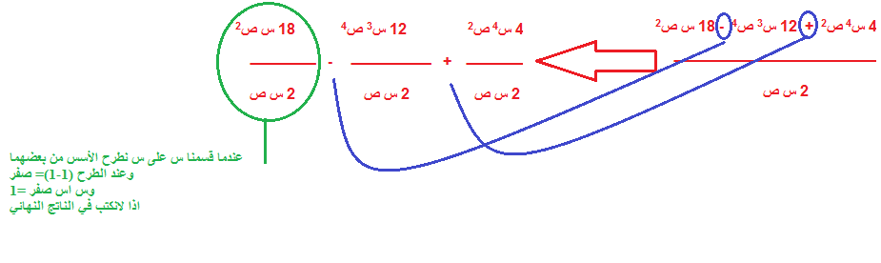
2 س³ ص + 6 س² ص³ – 9 ص
لاحظ ان كل عمليات الطرح السابقة هي قسمة بسط (كثير حدود او حد واحد ) على مقام ذو حد واحد
ونستخدم لحلها قاعدة توزيع المقام على البسط

لكن اذا كان لدينا قسمة بسط كثير الحدود على مقام كثير الحدود مثل (5س ص +4 س ص )/ (س – ص ) ؟؟
ماذا نعمل ..؟؟
الحل هناك طريقة اسمها القسمة المطولة لقمسة كثيرة حدود على كثيرة حدود شرحها كالتالي

مثال
اوجد ناتج (2س² – 9س ص – 5ص² ) مقسوم على ( س – 5ص )
الحل : لاحظ ان المطلوب هو قسمة كثيرة حدود على كثيرة حدود
نقوم بعملية القسمة المطولة

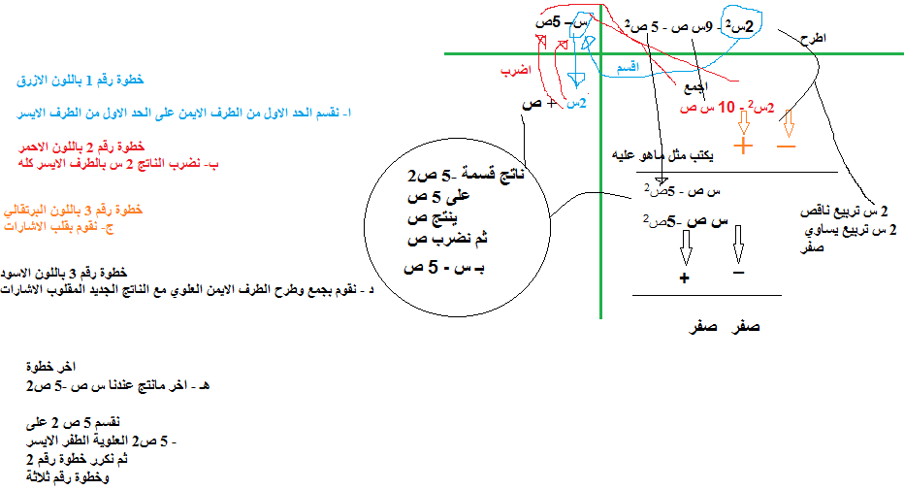

شرح منسق واطول في الصفحة التالية

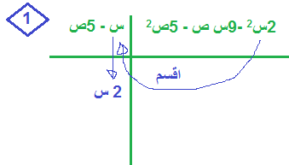

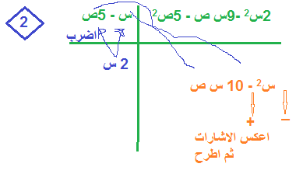

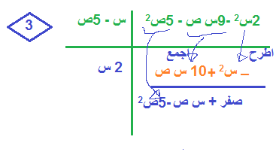

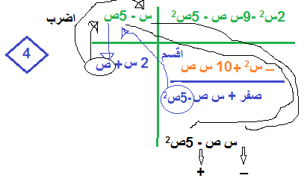
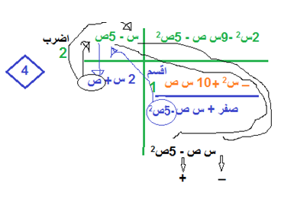

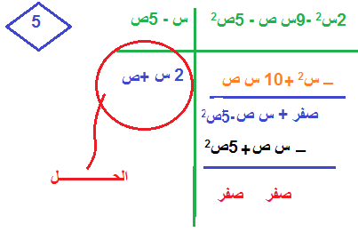

قم بتتبع الخطوات الخمس السابقة جيدا ... وحل بيدك

